Здравствуй, Новый год!

( под музыку дети забегают в зал с мишурой в руках)
( Танец вокруг ёлочки)

Ведущая: - Любой из нас, конечно, ждёт, весёлый праздник Новый год!
Но больше всех на свете ждут этот праздник дети!
Счастья, радости желаю всем ребятам и гостям.
С новым годом поздравляю, пусть придёт веселье к нам!

Дети: - 1. Почему снежок идёт? Почему на речках лёд?
Это к нам зима пришла, много снега намела!

2. Здравствуй. Зимушка — зима, долго ждали мы тебя.
Снега ты не жалей, разгуляйся веселей!

( Песня « Зима» )

Ведущая: - Что за гостья к нам пришла?! Как нарядна и стройна!
Наверху звезда горит, а на ветках снег лежит.
Что же это? ( Дети: - Ёлочка! )

Дети: 1. Здравствуй, ёлочка лесная, серебристая, густая,
ты под солнышком росла и на праздник к нам пришла.

2. Навестила ёлка детский сад сегодня.
И проводит с нами праздник новогодний.

3. Хочется ребятам разглядеть игрушки,
Разглядеть всю ёлку снизу до макушки.

4. Будем весело плясать, будем песни распевать.
Чтобы ёлка захотела в гости к нам придти опять.

( Песня « Ёлочка» ) дети садятся на стулья.

( под музыку с песенкой заходит Снегурочка)

Снегурочка: - Меня все дети знают, Снегурочкой зовут.
Со мной они играют и песенку поют.
И мишки — шалунишки, и заиньки — трусишки,
Мои друзья! Люблю их очень я!
- Здравствуйте. Ребята! Здравствуйте, гости !
А какая у вас ёлочка большая, красивая!.
Снегурочка: - Может вы про ёлочку и зиму стихи знаете?
Может мне их почитаете?

( Стихи )

Снегурочка: - Ребята, праздник уже начался, а Дедушки мороза всё нет.
Что же делать? Я знаю, что надо сделать. У меня есть музыкальные инструменты, они не простые, а волшебные, как только вы на них заиграете, Дед Мороз услышит и придёт.

( Игра на инструментах « Вальс — шутка» )

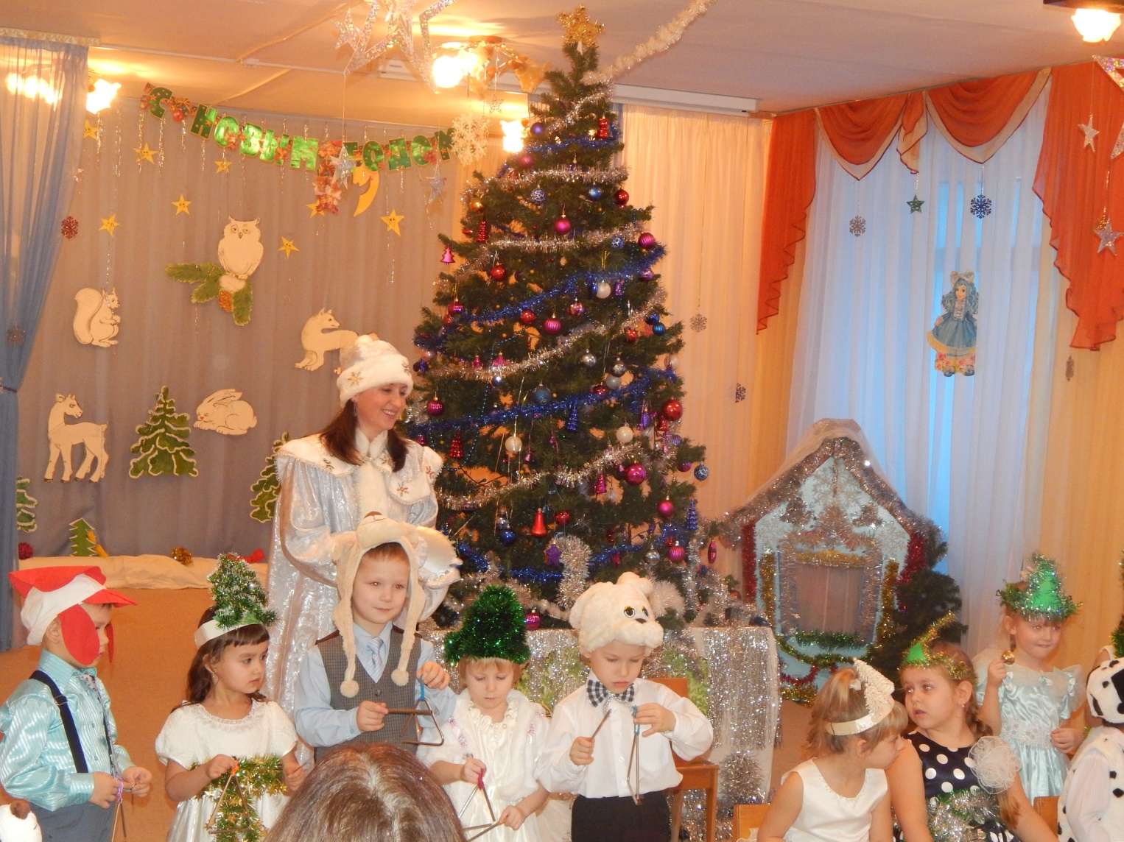
_ ( Звучат бубенцы, голос Дед Мороза)
- Иду — иду... Спешу — спешу...

Дед Мороз: - Здравствуйте, дорогие дети! Здравствуйте. Уважаемые взрослые!
Здравствуй, моя внучка — Снегурочка!
За горами, за лесами целый год скучал без вас,
Каждый день вас вспоминал, да подарки собирал,
Чтоб придти на новый год и позвать всех в хоровод!
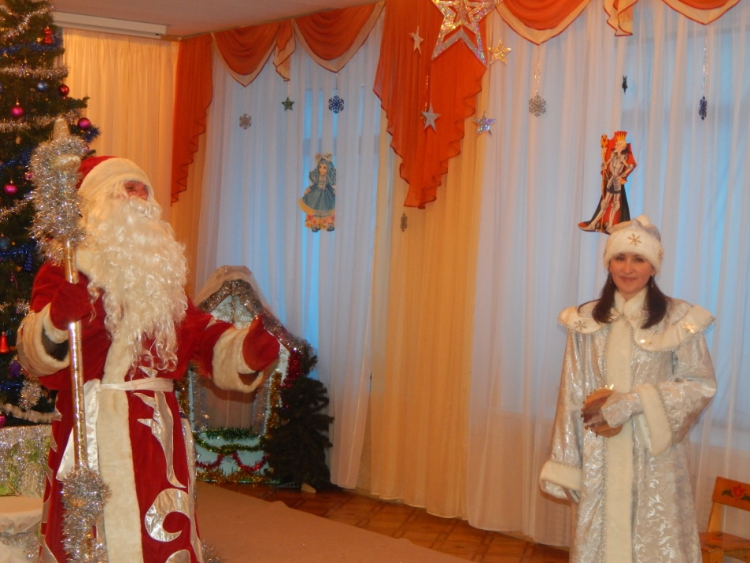

( Песня « Самый добрый дедушка» )

Дед Мороз: - Ну-ка, ёлка, раз, два, три, огоньками вся гори!
Ребята, не зевайте, дружно помогайте!

Вместе: - Ну-ка, ёлка. Раз — два — три! Огоньками вся гори!
( ёлочка зажигается )

Ведущая: - Ну-ка, ёлочка. Светлей заблести огнями.
Пригласили мы гостей веселиться с нами.

Снегурочка: - Хорошо у ёлки нашей веселиться и плясать.
Хорошо у ёлки нашей праздник радостный встречать!

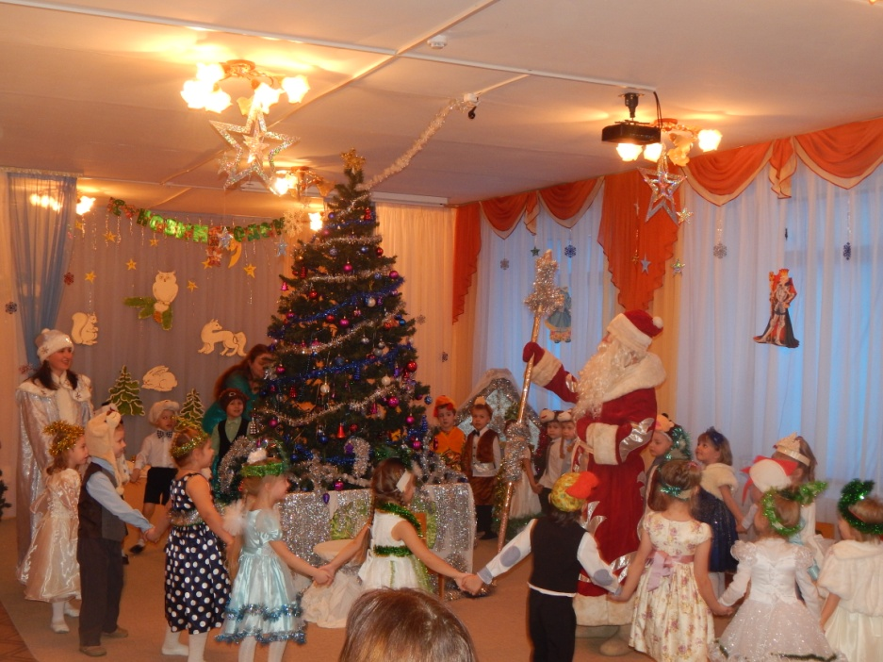
( Песня « Вот какая ёлочка» ) дети садятся на места

( выходит грустный зайчик )
Дед Мороз: - Здравствуй, Заинька!

Зайчик: - Здравствуй, дедушка Мороз!

Дед Мороз: - А ты почему не веселишься вместе со всеми?

Зайчик: - Ой, Дедушка Мороз, мне не до веселья. У меня беда случилась...
Пожалел Лису зайчишка и пустил её в домишко!
Ничего не опасался и за дверью оказался...

Дед Мороз: - Ах, Лиса — разбойница! Не печалься! Поможем мы твоей беде,
Выгоним лису из твоего дома.

Заяц: - Да её не выгонишь. Она злющая — презлющая. Кричит, стучит, ногами
топает. Я и близко подойти боюсь.

Снегурочка: -Дедушка мороз, давай мы позовём собачку. Она грозно полает,
Лиса испугается и убежит.

Дед мороз: - Собачка, где ты? Хватит спать? Иди скорей нам помогать...

Собачка: ( выбегает) — Меня не надо долго звать, всегда я рад всем помогать.
И раз попали вы в беду, друзей своих я позову! Гав-гав!

( Танец собачек. В конце бегут к домику и лают. )

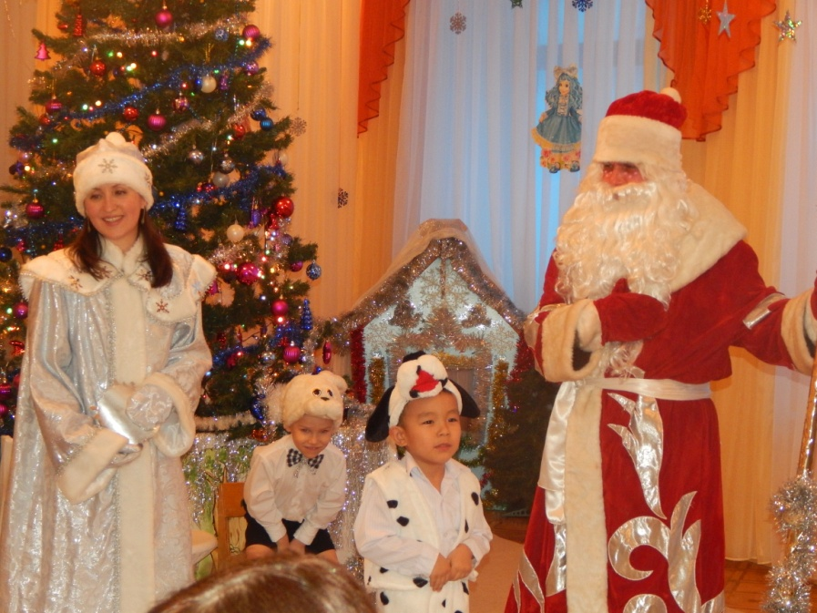

Лиса: - Говорю в который раз — вот как выскочу сейчас!
Для меня ведь пустячки разнести всех вас в клочки!

( собачки убегают )

Зайчик: - Вот видишь, Дед мороз, я же говорил, что она злющая и никто с ней
не справится.

Дед Мороз: - Ничего, Заинька, справимся... Позову-ка я Мишку-топтыжку.
Мишка, мишенька, медведь!
Ты оставь свою берлогу, выходи-ка на подмогу!

Медведь ( выходит) - Если только я смогу, непременно помогу.
Эй, топтыжки, дружно все мы дадим отпор Лисе.

( Танец медведей. В конце идут к домику и рычат)

Лиса: - Говорю в который раз — вот как выскочу сейчас!
Для меня ведь пустячки разнести всех вас в клочки!

( медведи убегают )

Зайчик: ( плачет) — Никогда мне не вернуться в своё домик...

Снегурочка: - Эй,Петя- петушок. Золотой гребешок!
Ты рано встаёшь, громко песни поёшь.
Ты погромче спой в лесу, испугай-ка там Лису.

Петушок: ( выходит) — Здесь со мной мои дружки, боевые петушки.
Ногами мы затопаем, крыльями захлопаем,
Грозно закричим и Лису мы победим!

( Танец петушков. В конце идут к домику и кукарекают )
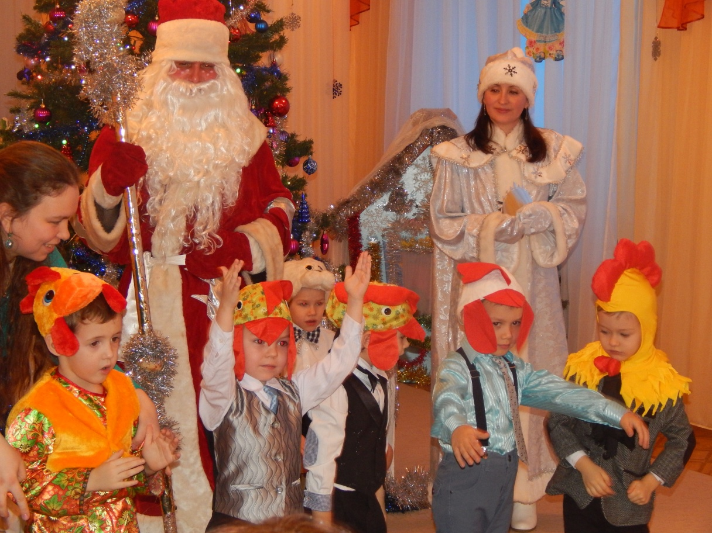
Лиса: - Говорю в который раз — вот как выскочу сейчас!
Для меня ведь пустячки разнести всех вас в клочки!

( Петушки убегают )

Зайчик: - Теперь мне уже никто не поможет...

( В это время ёлочка то гаснет, то загорается )

Дед Мороз: - Что это с нашей ёлочкой случилось ? Не пойму?

Снегурочка: - А я кажется знаю, что хочет сказать нам ёлочка? У неё есть
подружки — маленькие волшебные ёлочки. А у этих ёлочек
— колючие иголочки. Вот мы сейчас Лису и проучим...

( Танец ёлочек. В конце они окружают домик.)

Дед Мороз: - ( подходит к домику и стучит посохом)
- Дома ли Лиса — гроза всех зверей?

Лиса: - Говорю в последний раз — вот как выскочу сейчас!
Для меня ведь пустячки разнести всех вас в клочки!

Дед мороз: - А вот и не выскочишь, а вот и не выпрыгнешь!

Лиса: - Ну. Погодите... Я вам сейчас покажу... ( выставляет лапу, вскрикивает)

Дед мороз: - Ну. Что хорошо тебе сидится в домике? Теперь тебе никогда не
выйти оттуда и не пройти сквозь колючие иголки..

Лиса: - Ой, ёлочки, Ой, Дедушка Мороз! Простите меня, пожалуйста!
Я больше никогда не буду зайчика обижать и из его домика уйду
навсегда. Пожалейте меня...

Дед мороз: - Ну, что ж простим Лису? Отпустим её? Спасибо вам, ёлочки. За помощь. ( ёлочки убегают )

Лису: - А я с вами тут останусь веселиться и плясать. Буду Новый год встречать.

Зайчик: - Большое всем спасибо. Стало весело у вас, пустимся, зверята в пляс!

( Танец лесных зверей )

Дед мороз: - Расступись, лесной народ! Дед мороз плясать пойдёт.
Эй, Снегурочка, не стой, попляши-ка ты со мной.

( Пляска Деда Мороза и Снегурочки)

Дед мороз : - Ох, устал я не могу, сяду здесь и отдохну.

Ведущая: - Дедушка Мороз, отдохни. Посиди. А ребята тебе стихи прочитают.

Дед мороз: - Ой. Люблю стихи я слушать, ну прямо как конфеты кушать.

( Стихи Деду Морозу )

Дед мороз: -Ох, жарко стало мне у вас. Ой, расстаю я сейчас...

Снегурочка: - Ребята, Дед морозу помогайте. Как снежок все полетайте...

( Игра — песня « Снег — снежок»)
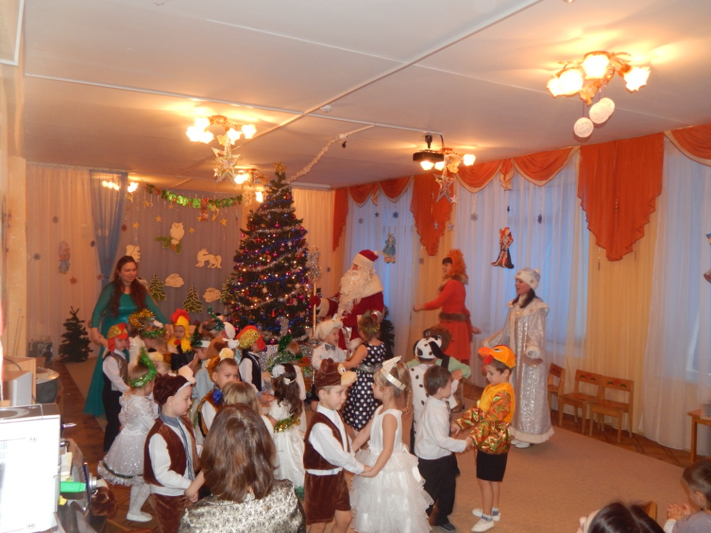

Дед Мороз: - Наигрались, наплясались. Пошутили. Посмеялись.
Настало время и вас порадовать подарками. Позову-ка я свой
волшебный мешок. ( стучит посохом)
- Что ж мешок к нам не спешит? Может он в санях там спит?
Лучше сам за ним схожу. Если спит, так разбужу...( выходит)

( забегает мешок )

Мешок: - Я совсем в санях заждался...
Вы скажите мне, друзья, может быть не нужен я?

Снегурочка: - Мы тебя весь праздник ждали и сейчас вот только звали...
Ты на зов наш не пришёл. За тобой Мороз пошёл.
Я тебя здесь посажу и за Дедушкой схожу. 9 выходит)

Лиса: - Что же там в мешке лежит?

Ведущая: - Ой не трогай, убежит.

Лиса: - Погляжу одним глазком...

Мешок: -Вам не справится с мешком.
Дед мороз наколдовал, чтоб меня никто не брал...

Лиса: - Ой, любопытно, не могу...

Мешок: - Ну. Тогда я убегу!

( Мешок убегает, лиса за ним, слышится голос Дед мороза - «Ах, вот ты где, проказник?!» Дед мороз, Снегурочка, Лиса выносят мешок с подарками )

Дед мороз: - Гляжу, в санях мешка нет. Хорошо, хоть он мне навстречу попался.

Поскорее по местам, вам подарки я раздам. ( раздача подарков)

Снегурочка: - Вот и настал прощанья час!

Лиса: - Нам было весело у вас!

Дед мороз: - Прощаясь всех хочу обнять. А через год вернусь опять!

( Уходят. Прощаясь )

Ведущая: - Вот и нам пришла пора с ёлочкой прощаться , да и в группу возвращаться.

